Лабораторная работа №9

Отчет

Арсакаев Дени Умарович

Содержание

# 1 Цель работы

Освоение основных возможностей командной оболочки Midnight Commander. Приоб- ретение навыков практической работы по просмотру каталогов и файлов; манипуляций с ними.

# 2 Выполнение лабораторной работы

Пишем mc в терминале и открываем оболочку  
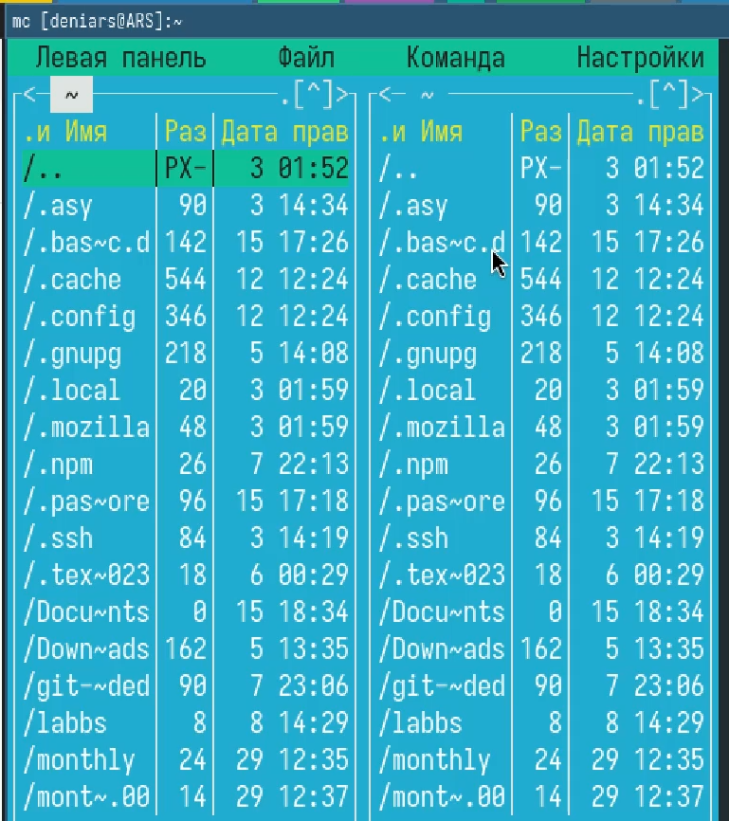

Немного команд для управления mc  
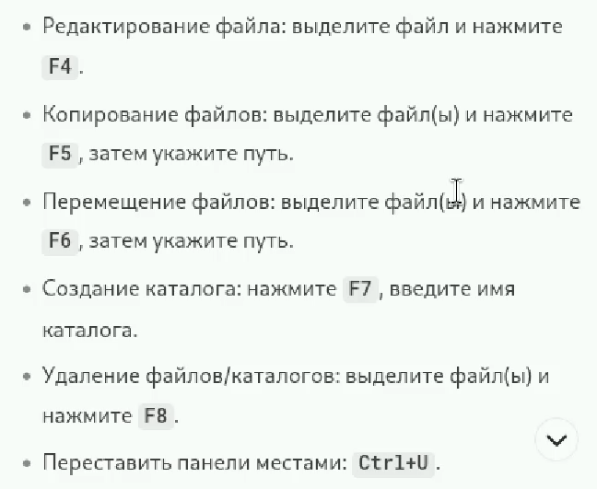

Создаю txt файл  
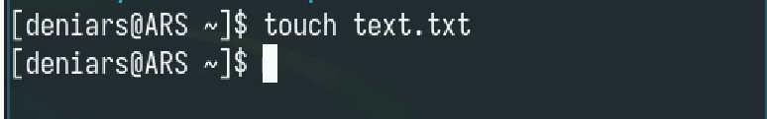

Открываем меню для поиска в файле  
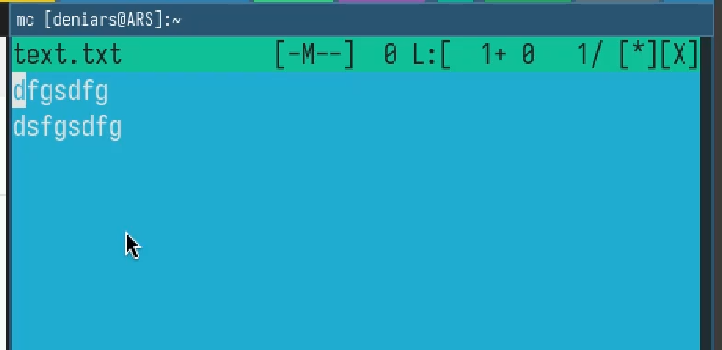  
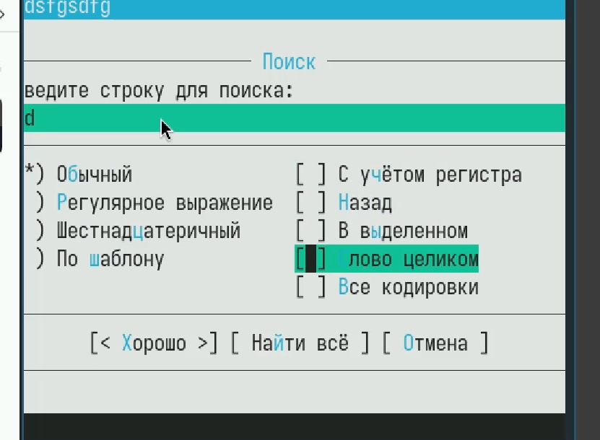

# 3 Выводы

Поактика по mc!